新 书 推 荐

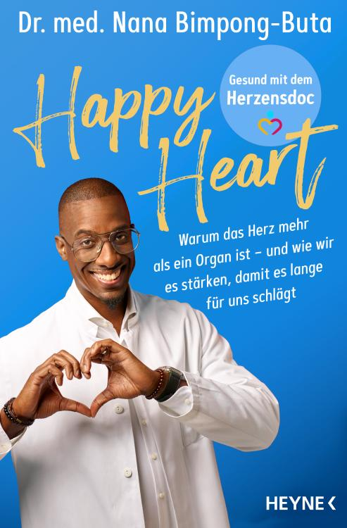
中文书名：《心有活力：一位心脏专家教你如何调节自我，保护强健心脏》
英文书名：Happy Heart: Why the Heart Is More than Just a Bodily Organ – And How We Can Strengthen It So That It Beats For Us for a Long Time
德语书名：Happy Heart – Gesund mit dem Herzensdoc
作 者：Nana-Yaw Bimpong-Buta
出 版 社：Heyne
代理公司：Penguin Random House Verlagsgruppe/ANA/Brady
页 数：320页
出版时间：2025年9月
审读资料：电子稿
类 型：保健

亚马逊畅销书榜排名
#2 in Cardiovascular (Books)
#21 in Fitness & Exercise
#23 in Fitness Training

内容简介：

与心脏医生一起，收获真正的心脏健康

我们的心脏日复一日地为我们跳动，它是非凡的生命引擎，我们的脉搏之源，也是我们最深沉情感的核心。但我们如何才能真正保持它的健康？心脏科专家纳纳-亚乌·宾朋-布塔博士（Dr Nana-Yaw Bimpong-Buta）深信，拥有一颗强健的心脏，依赖于健康的生活方式——但这需要的不仅仅是良好的血液指标。心脏是我们存在的中心：它充满爱、喜悦和激情。当我们用心维系真诚的联结，并给予它真正所需时，它便能欣欣向荣。

- 在《心有活力》一书中，作者带领我们踏上了一段引人入胜的心脏世界之旅——内容科学严谨、贴近生活、全情投入。
- 通过幽默风趣、触动心灵的故事和日常生活中的启示，作者在书中向我们演示了如何从身体上、情感上强健心脏——因为守护好心脏，就像开启一扇大门，通往充满活力、信任和纯粹喜悦的新生活。
- 心脏与灵魂之间的联结经常被低估——宾朋-布塔博士，这位富有爱心与魅力的心脏病医生，在书中呈现了我们最重要的器官所拥有的全部令人惊喜的方面。

作者简介：

纳纳-亚乌·宾朋-布塔博士（Dr Nana-Yaw Bimpong-Buta）在故乡波恩完成医学学业并获得博士学位，曾在伯尔尼和杜塞尔多夫担任住院医生和专科医生。自2018年起，他一直担任介入心脏病学高级医师。作为心脏科医生、作家和主题演讲者，他因“心灵医生”（Heart Doc）之称广为人知，使心脏医学变得可触、可解且鼓舞人心。二十多年来，他一直致力于加纳和危地马拉的社会公益项目。通过他的播客“心泵人生”（Leben auf Pump）以及在Instagram和TikTok上的活跃表现，他吸引了超10万名希望拥有健康、强壮且充满喜悦的心脏的粉丝。

感谢您的阅读！
请将反馈信息发至：版权负责人
Email：Rights@nurnberg.com.cn
安德鲁·纳伯格联合国际有限公司北京代表处
北京市海淀区中关村大街甲59号中国人民大学文化大厦1705室, 邮编：100872
电话：010-82504106, 传真：010-82504200
公司网址：http://www.nurnberg.com.cn
书目下载：http://www.nurnberg.com.cn/booklist_zh/list.aspx
书讯浏览：http://www.nurnberg.com.cn/book/book.aspx
视频推荐：http://www.nurnberg.com.cn/video/video.aspx
豆瓣小站：http://site.douban.com/110577/
新浪微博：安德鲁纳伯格公司的微博_微博 (weibo.com)
微信订阅号：ANABJ2002


